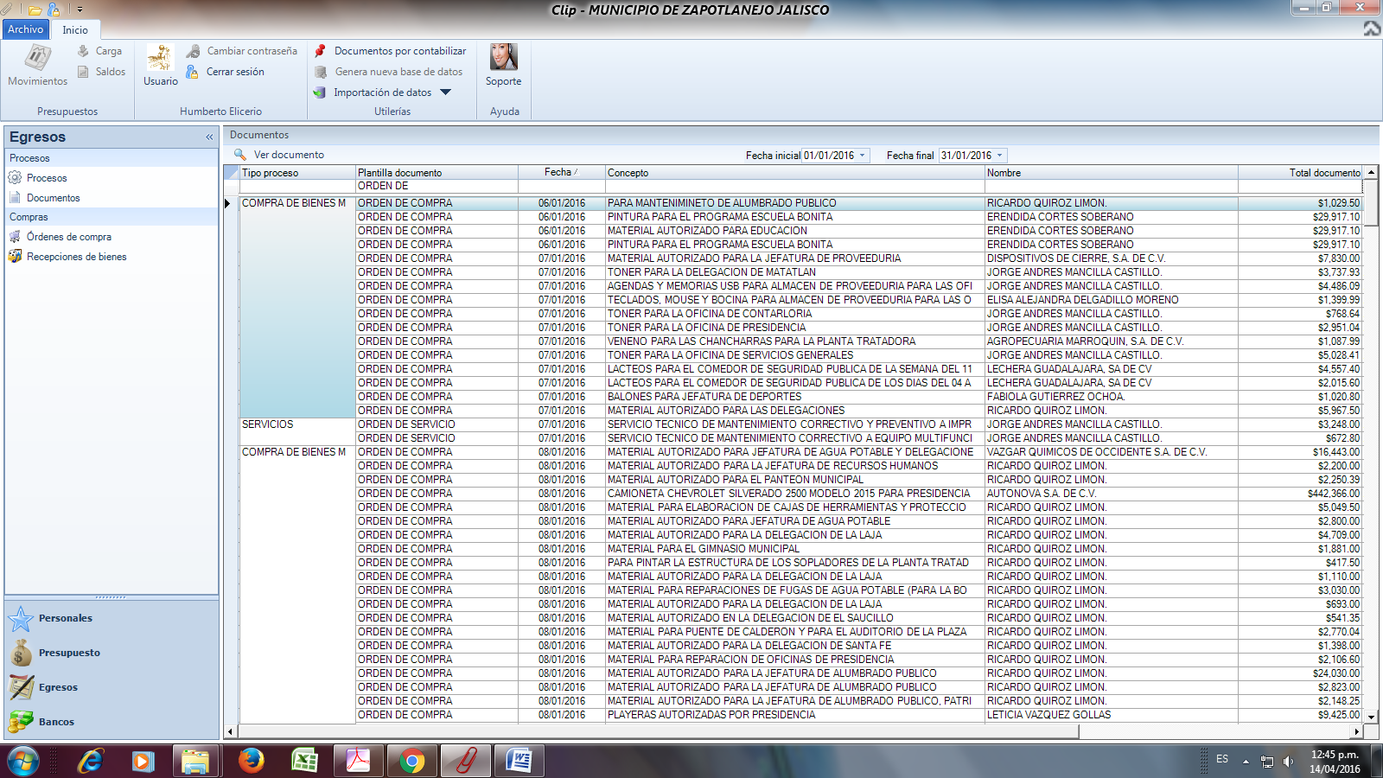
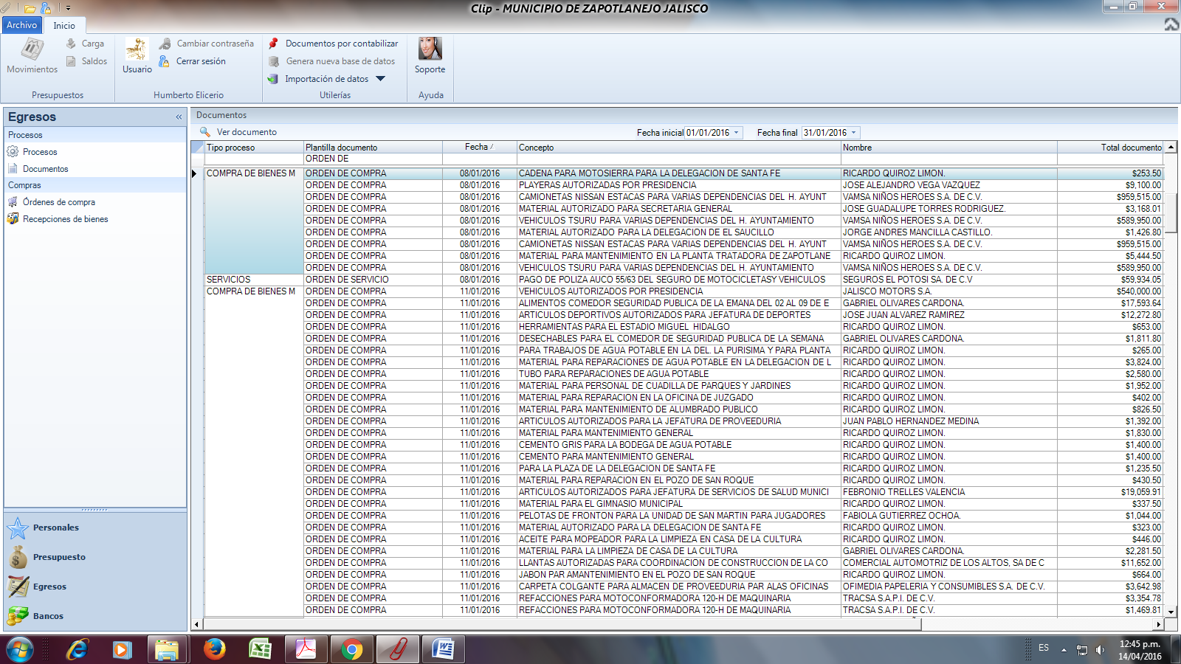
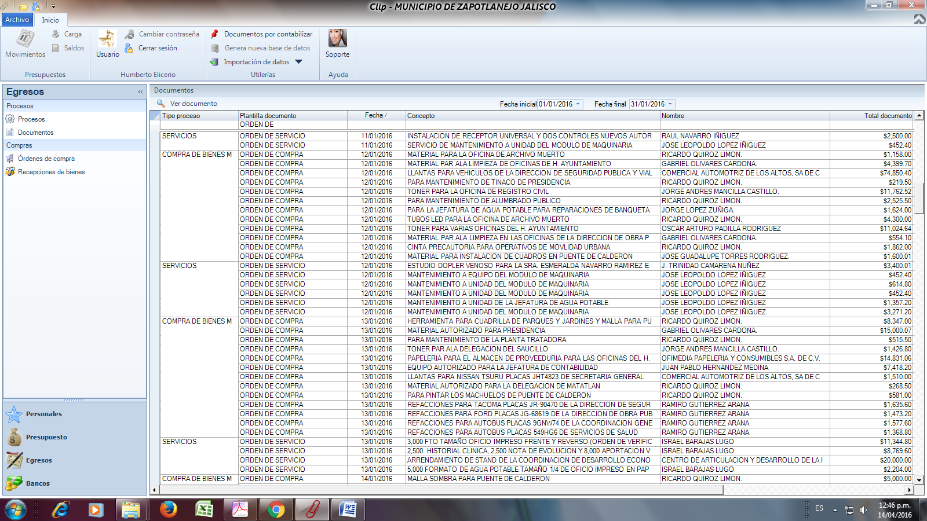
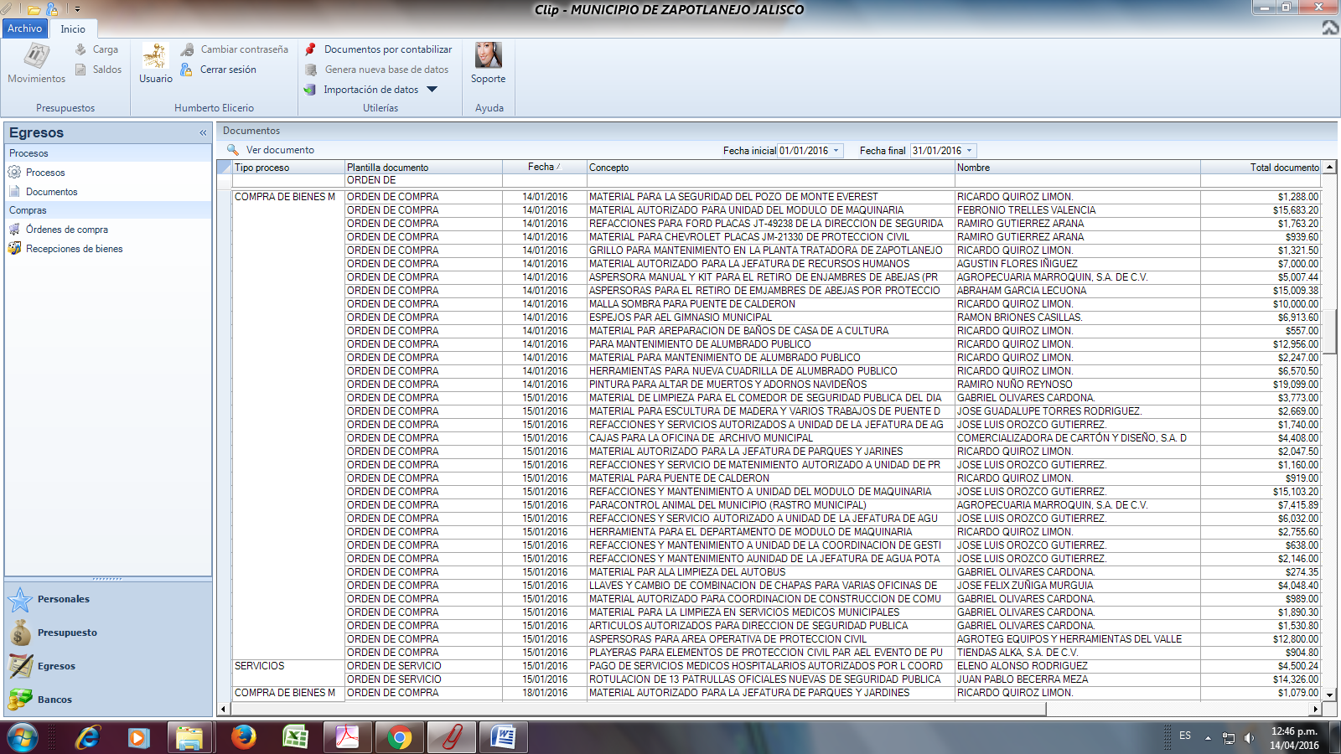
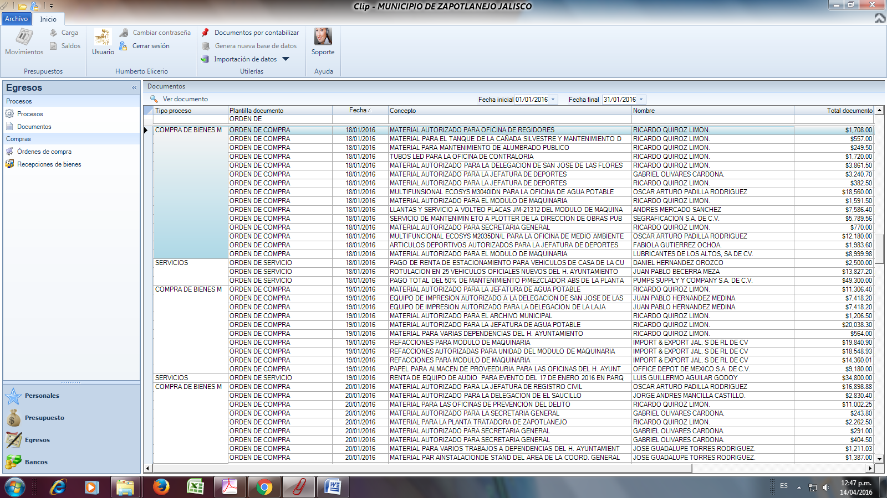
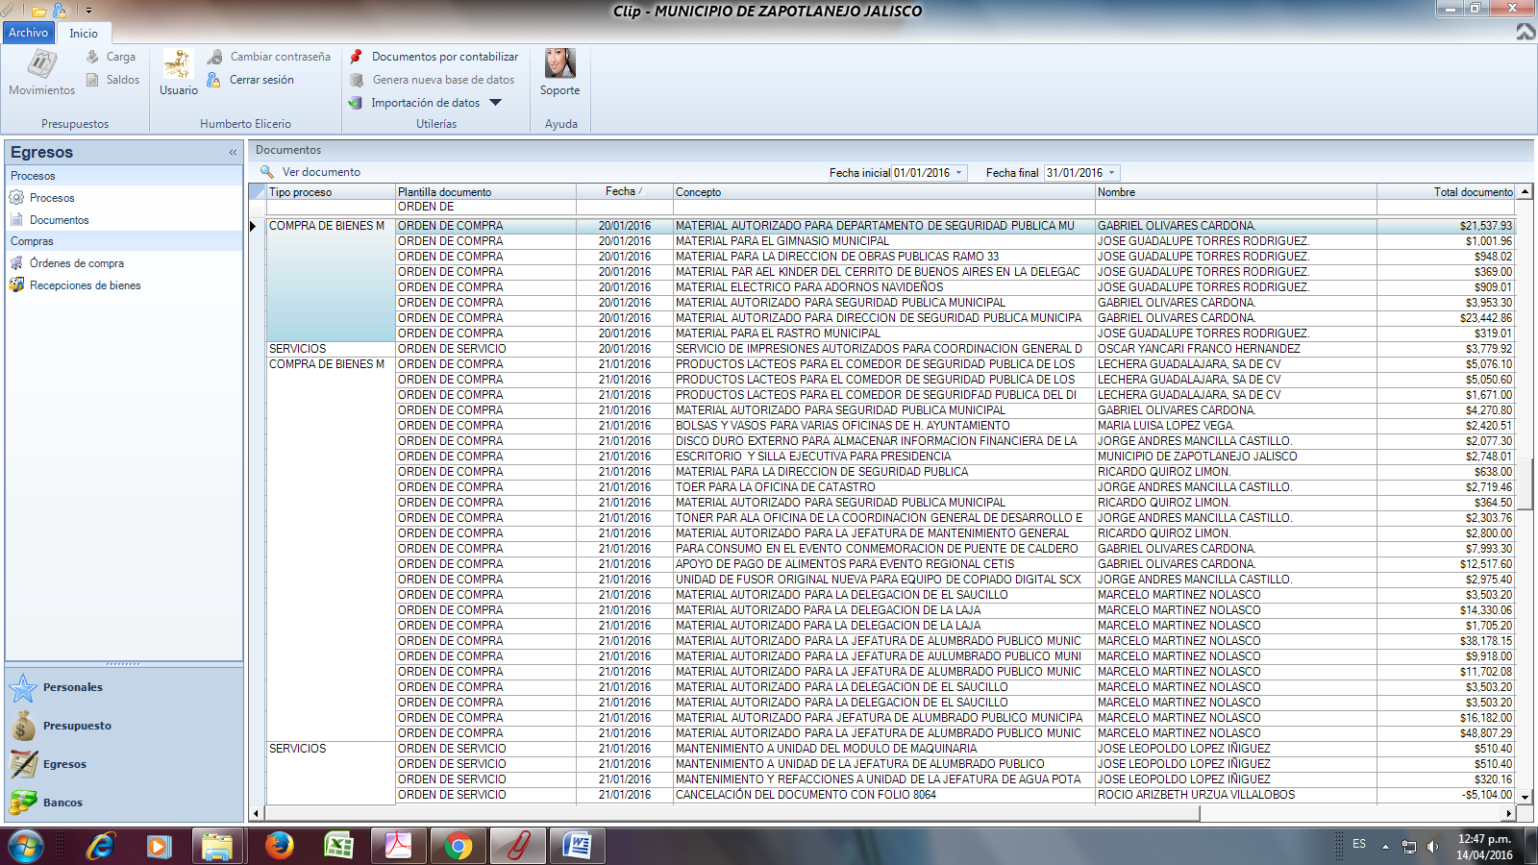
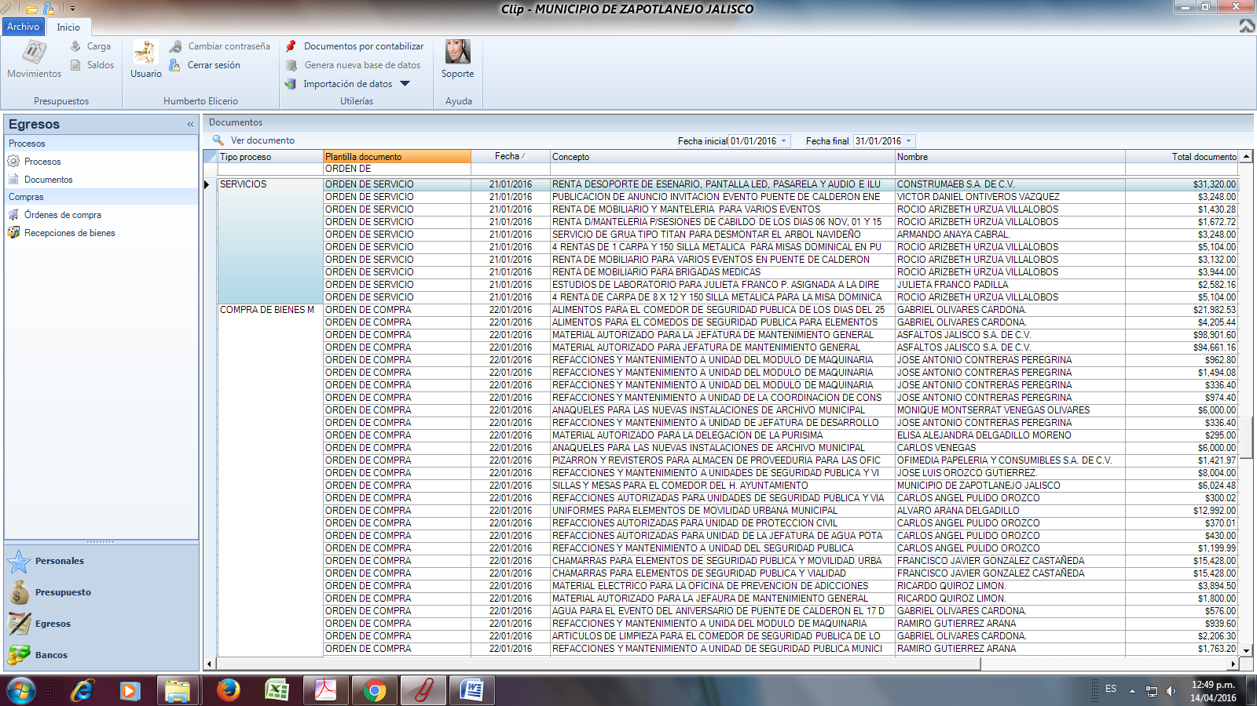
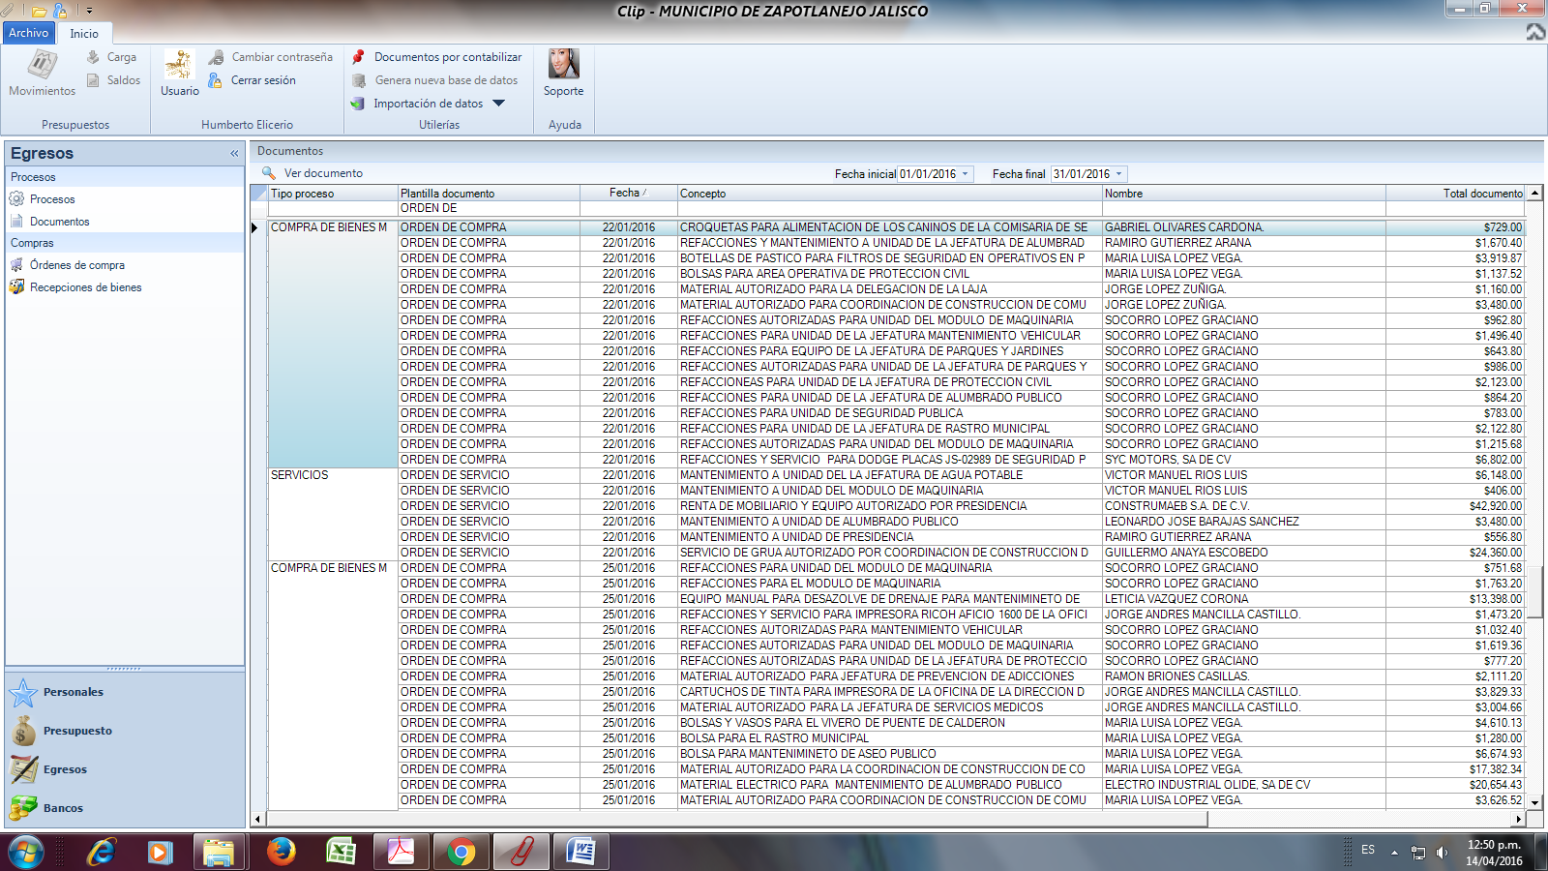

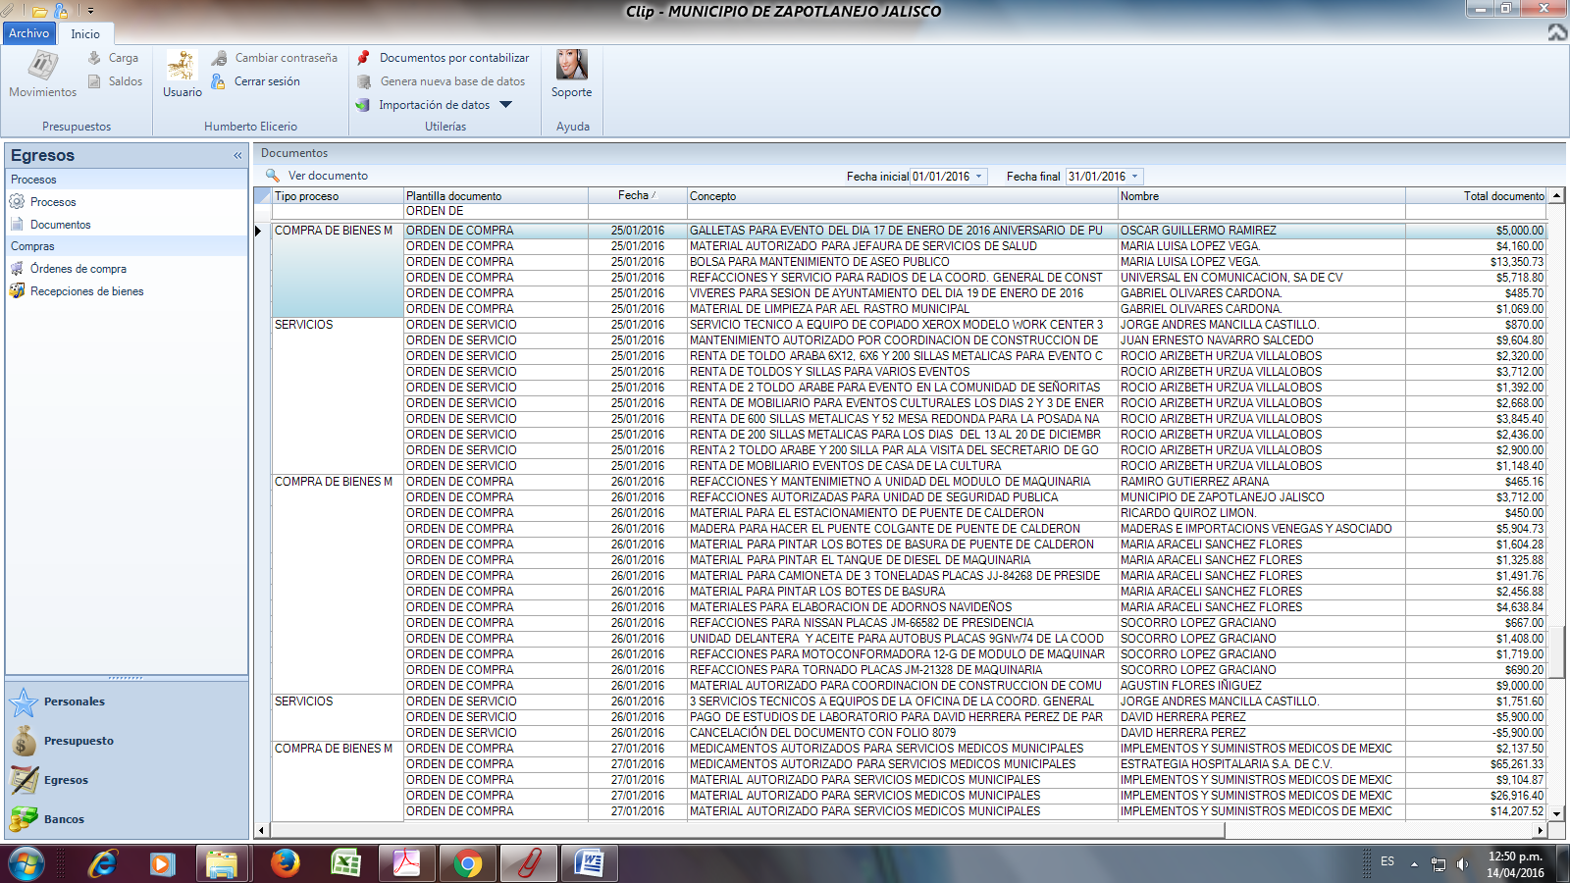
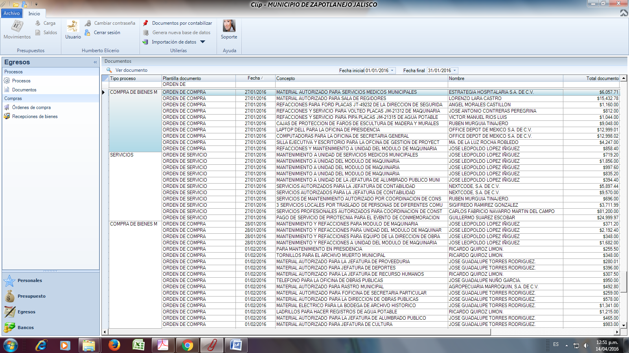
NOTA: EN ESTE MES SOLO SE REGISTRO MOVIMIENTOS CONTABLES EN CUANTO A LAS ORDENES DE COMPRA Y SERVICIO HASTA EL DIA 28 DE ENERO DEL 2016. PARA QUE SE HAGA CASO OMISO A LA INFORMACION CON FECHA DEL 01 DE FEBRERO DEL 2016.

